Занятие первое «Мамин портрет»

Цель: Возрождение нравственно-этических норм и традиций семейного уклада.
Задачи:
• Улучшение взаимоотношений в семье.
• Установление тесного сотрудничества между школой и семьей.
• Воспитание в душе ребенка гармонического видения мира.
• Развитие у ребенка творческого восприятия семейных ценностей.
• Воспитание в детях ответственного отношения к семье
Вопросы и задания для беседы:
Классный руководитель читает детям пословицу: «При солнышке светло, а при матушке – добро».
-Что общего между солнечным светом и любовью матери?

На доске вывешивается плакат «Солнце материнской любви». Дети перечисляют качества своих мам, от которых им становится тепло и светло. Все перечисленное записывается на лучах солнца материнской любви.
Какие прекрасные качества появились в вас под воздействием лучей этого солнца?
Какими словами вы встречаете маму, когда она возвращается домой?
Читаем сказку «СЕМЬ ДОЧЕРЕЙ» В. Сухомлинский
Было у матери семь дочек. Однажды поехала мать к сыну и вернулась домой только через неделю. Когда мать вошла в хату, дочки одна за другой стали говорить, как они скучали по матери.
- Я скучала по тебе, как маковка по солнечному лугу, - сказала первая дочь.
- Я ждала тебя, как сухая земля ждет каплю воды, - проговорила вторая.
- Я плакала по тебе, как маленький птенчик плачет по птичке, - сказала третья.
- Мне тяжело было без тебя, как пчеле без цветка, - щебетала четвертая.
- Ты снилась мне, как розе снится капля росы, - промолвила пятая.
- Я высматривала тебя, как вишневый сад высматривает соловья, - сказала шестая.
А седьмая дочка ничего не сказала. Она сняла с мамы ботинки и принесла ей воды в тазу – помыть ноги.
Вопросы и задания к сказке:
- Чем седьмая дочка отличилась от своих сестер?
- Как вы думаете, что труднее: говорить красиво или поступать красиво?
- Подумайте и расскажите, что каждая дочка из сказки могла бы сделать для своей мамы.
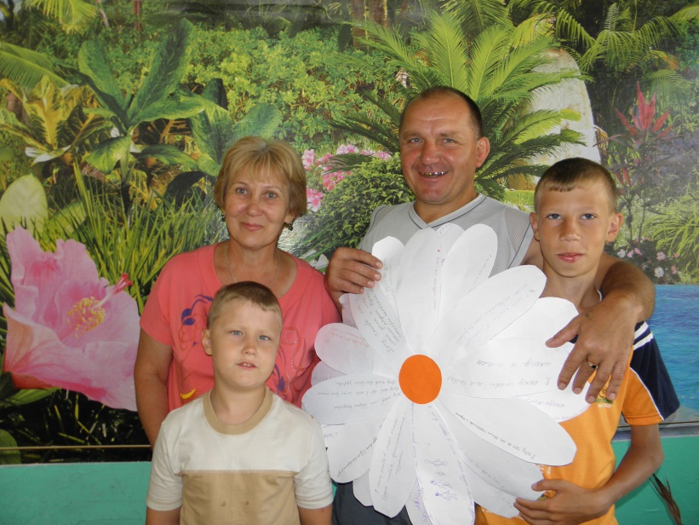
- Что вы делаете для мамы, когда она устает? На доске рисуется ромашка, а в ее середине пишется слово «дети». Дети должны перечислить, чем и как они помогают маме. Все перечисленное детьми записывается на лепестках ромашки. Получается цветок помощи маме.
Предлагается анкета «Знаю ли я свою маму?»
- Назовите дату рождения мамы.
- Какие песни любит твоя мама?
- Какого цвета глаза у твоей мамы?
- Любимый цвет мамы?
- Любимые фрукты мамы?
- Сколько братьев и сестер у твоей мамы?
- Где родилась твоя мама?
А сейчас нарисуйте «Цветы помощи маме»
Предлагаю детям повесить свои цветы помощи дома на стену и почаще стараться делать то, что советуют их лепестки.
Прочитайте пословицы:
1) Мать кормит детей, как земля людей.
2) Нет милее дружка, чем родная матушка.
3) При солнышке светло, при матери тепло.
Работа по пословицам:
Перечислите, какой может быть любовь матери. (Волшебной, нежной, терпеливой, прощающей). Все перечисленное детьми записывается на доске. Дети делятся на группы. Каждая группа должна привести примеры разных ситуаций, когда мать по-разному проявляет к своим детям любовь.
Читаем сказку: КРЫЛЬЯ МАТЕРИ (В. Сухомлинский)
В жаркий день вывела Гусыня своих маленьких желтеньких гусят на прогулку. Она впервые показывала деткам большой мир. Этот мир был ярким, зеленым, радостным: перед гусятами раскинулся огромный луг. Гусыня стала учить деток щипать нежные стебельки молодой травки. Стебельки были сладкие, солнышко теплое и ласковое, трава мягкая, мир уютный, добрый, поющий множеством голосов пчел, жучков, бабочек. Гусята были счастливы. Они забыли о матери и стали расходиться по огромному зеленому лугу. Когда жизнь счастливая, когда на душе мир и покой, мать часто оказывается забытой. Тревожным голосом Гусыня стала созывать детей, но не все они слушались.
Вдруг надвинулись темные тучи, и на землю упали первые крупные капли дождя. Гусята подумали: мир не такой уж уютный и добрый. И как только они об этом подумали, каждому из них вспомнилась мать. И вдруг каждому из них стала нужна, ой как нужна мать. Они подняли маленькие головки и побежали к ней.
А тем временем с неба посыпались крупные градины. Гусята еле успели прибежать к матери, она подняла крылья и прикрыла ими своих детей. Потому что крылья существуют прежде всего для того, чтобы прикрывать детей – об этом известно каждой матери, а потом уж для того, чтобы летать. Под крыльями было тепло и безопасно; гусята слышали будто бы откуда-то издалека доносившийся грохот грома, вой ветра и стук градин. Им даже стало весело: за материнскими крыльями творится что-то страшное, а они в тепле и уюте. Им и в голову не приходило, что крыло имеет две стороны: внутри было тепло и уютно, а снаружи – холодно и опасно.
Потом все утихло. Гусятам хотелось поскорее на зеленый луг, но мать не поднимала крыльев. Маленькие дети Гусыни требовательно запищали: «Выпускай нас, мама». Да, они не просили, а требовали, потому что если дитя чувствует крепкую, сильную материнскую руку, оно не просит, а требует. Мать тихо подняла крылья. Гусята выбежали на траву. Они увидели, что у матери изранены крылья, вырваны многие перья. Гусыня тяжело дышала. Она пыталась расправить крылья и не могла этого сделать. Гусята все это видели, но мир снова стал таким радостным и добрым, солнышко сияло так ярко и ласково, пчелы, жуки, шмели пели так красиво, что гусятам и в голову не пришло спросить: мама, что с тобой? И только один, самый маленький и слабый гусенок подошел к матери и спросил: «Почему у тебя изранены крылья?». Она тихо ответила, как бы стыдясь своей боли: «Все хорошо, сын». Желтенькие гусята рассыпались по траве, и мать была счастлива.
Вопросы и задания к сказке:
- Расскажите о том, как крылья маминой любви ограждают и защищают вас от бед и опасностей.
- Как вы думаете, что нужно для того, чтобы вырастить крылья материнской и отцовской любви?
- Чем, по-вашему, мнению, крылья отцовской любви отличаются от крыльев материнской любви?
- Почему израненная мать все-таки была счастлива?
- Как вы думаете, должны ли дети растить крылья любви к своей матери?
- Заботитесь ли вы о своей маме? В чем проявляется ваша забота?
Игра «Дети и мамы»
Правила игры:
Дети встают в круг. Педагог с мячом – в центре круга. Поочередно он бросает мяч детям и задает какой-либо вопрос о маме, например: «Нужно ли советоваться с мамой?». Если ребенок считает, что нужно, он ловит мяч; если, по его мнению, с мамой советоваться не нужно, он пропускает мяч. Если кто-либо не согласен с мнением того или иного ребенка, игра останавливается, и все обсуждают этот вопрос.
Вопросы для игры:
Нужно ли скучать по маме?
Нужно ли постоянно ждать от мамы подарки?
Нужно ли жалеть маму?
Нужно ли хвалить маму?
Нужно ли интересоваться делами мамы?
Нужно ли утаивать от мамы правду, чтобы не расстраивать ее?
Расскажите о каком-либо чуде, которое подарило вам сердце вашей мамы. Задание на дом: Выучите стихотворение о маме.

Литература.
1.Жизнь дана на добрые дела: методические рекомендации по проведению Уроков доброты/ под ред. И.В.Скворцовой. – Ульяновск: УИПКПРО,2007.
2.Притчи на каждый урок. Дорогами мудрости. Составитель Андрей Елисов. – Нижний Новгород: Приволжье, 2009.

